103 學年度第 1 學期 班級讀書會記錄單
班級： 273 圖書股長： 葉禹岑 (請簽名)
運用課程： 班會 參加人數：共 50 人
活動地點：273教室
活動時間： 10 月 31 日(自14:50至15:40 )
讀書會指導老師或領導人： 陳宥希
(請簽名)
- 研究主題或導讀的書籍
*書名(主題)：美味關係：茱莉與茱莉亞(Julie & Julia) *出版社：時報文化
*作者：茱莉‧鮑爾（Julie Powell） *譯者：黃芳田
*其他參考資料或圖書：
*討論內容：

每個人都有夢想，我們都希望自己的夢想是從自己原本的興趣發展，自然更有邁向的幹勁，很多事情除了靠運氣之外，更要靠堅持到最後一分一秒才會成功，美味關係不單單是給予時下女性最好的榜樣，也是給予在夢想路上徬徨的人，別輕易放棄，就像結尾表達的除了你自己，沒有任何人能夠輕易的擊敗你，只要你肯堅持下去終究有天你會完成自己的夢想的。

堅持到底的人方能嚐到成果的果實。Julia說: 找到一件你瘋狂熱愛的事，並且一輩子都維持同樣的熱度!人生中有想做的事，就去做吧！

- 執行方式
□ 討論會 □ 參觀 v 看影片或媒體 □ 其他：
- 成效評估 (由讀書會指導老師填寫)
茱莉一生都沒有機會與茱莉亞本人見過面，更沒有講過話，但透過著作，她們相互對話，她擁有茱莉亞，並將他視為一生的摯友。即使90多歲的茱莉亞因為並沒看過她的部落格而對她有所不滿與誤會，但茱莉卻不做任何解釋，仍然永遠愛著她心目中那個完美無缺的茱莉亞。
電影表現出的焦點其實並非全是美食，而是五味雜陳的人際關係。重要的是，兩人的個性不同，生長背景不同，年代也相差懸殊，但他們卻同樣都有一個支持老婆的好老公，守候在她的身旁，使他們最終能完成了夢想。

(資料填寫後，請寄至 kfshlib@kfsh.hc.edu.tw信箱)

103 學年度第 1 學期 班級讀書會 活動照片

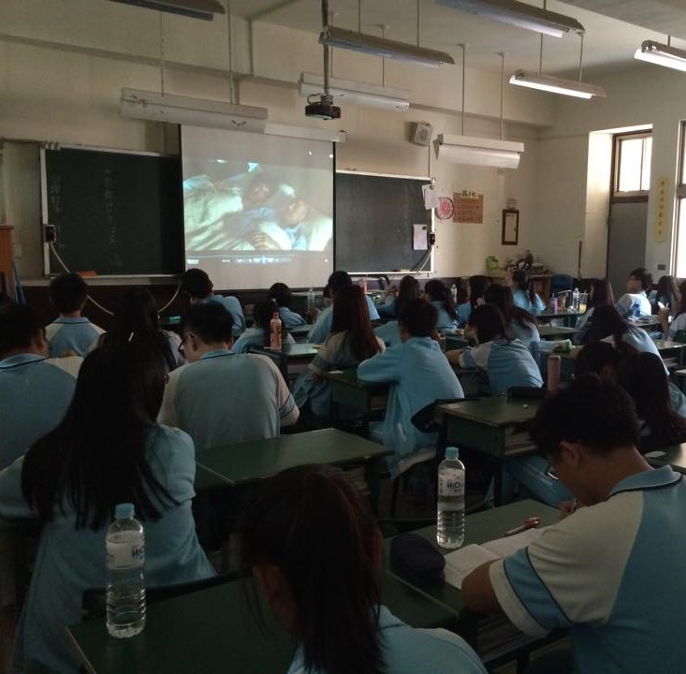 | 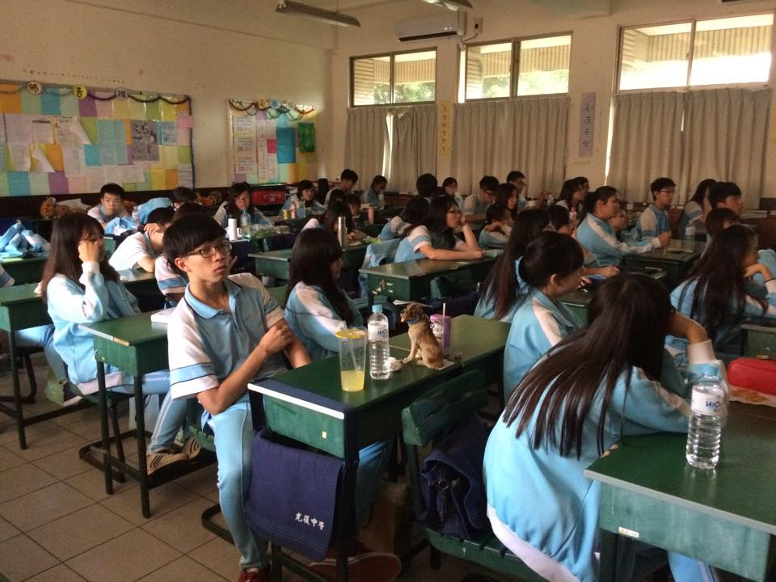
全班一同觀看電影：美味關係 (Julie & Julia)
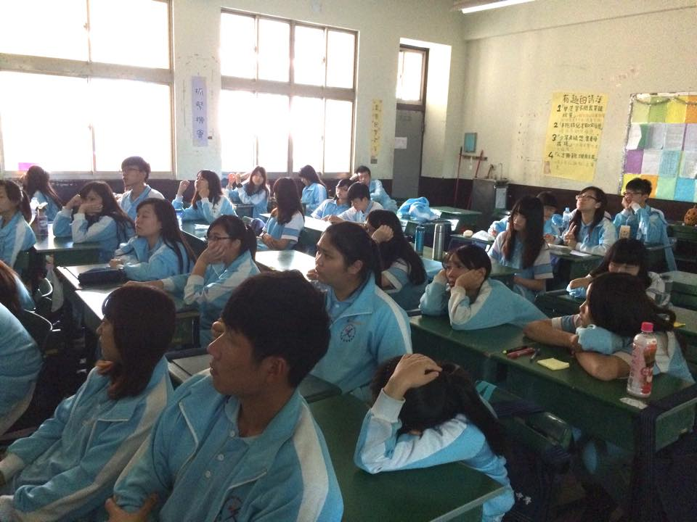 | 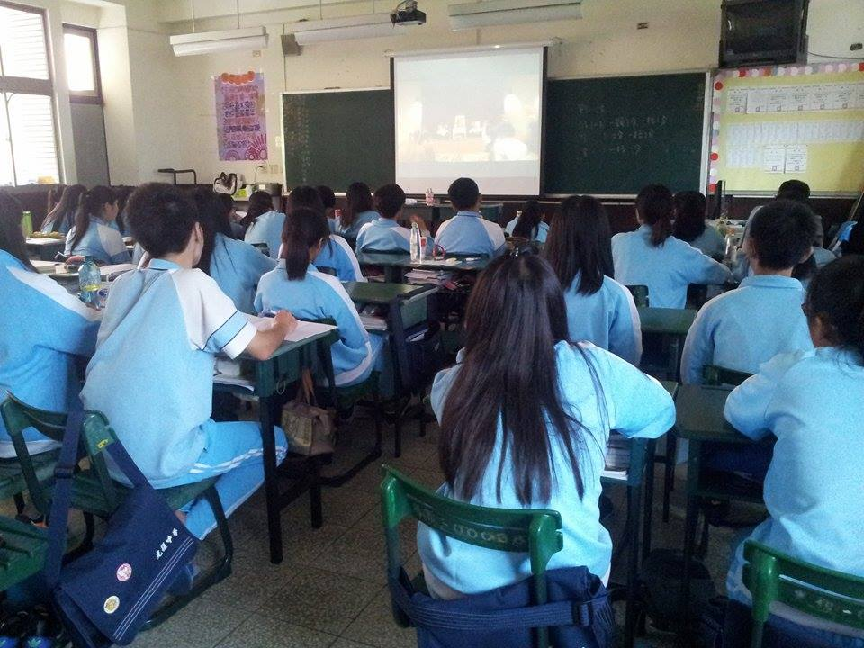
全班一同觀看電影：美味關係 (Julie & Julia)

